Лабораторная работа 2

Операционные системы

Савурская Полина

Содержание

# 1 Цель работы

Научиться оформлять отчёты с помощью легковесного языка разметки Markdown.

# 2 Задание

– Сделайте отчёт по предыдущей лабораторной работе в формате Markdown. – В качестве отчёта просьба предоставить отчёты в 3 форматах: pdf, docx и md (в архиве, поскольку он должен содержать скриншоты, Makefile и т.д.)

# 3 Выполнение лабораторной работы

1. Чтобы создать отчет markdown, надо открыть в нужном каталоге терминал. В моем случае это каталог report для 3 лабораторной.

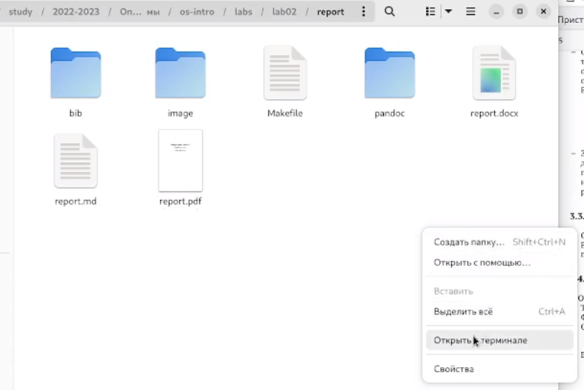

открытие терминала

1. В терминале я пишу команду report.md , чтобы открыть редактор.

команда report.md

команда report.md

1. Начинаем менять заданные данные на свои.

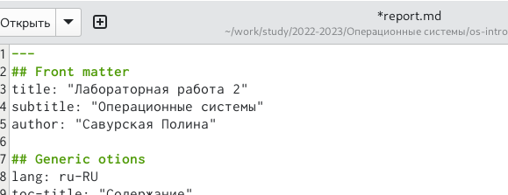

редактирую данные

1. Пишу основную информацию, подкрепляю к ней картинки таким способов:

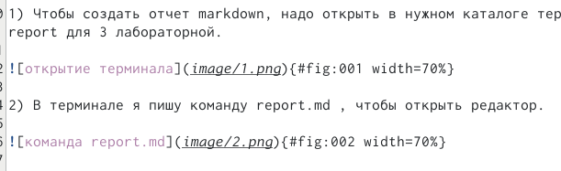

прикрепление картинок

1. После редактирования документа нажимаю “Сохранить”

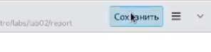

сохранение

1. После закрытия документа прописываю в терминале команду make(make clean если нужно удалить предыдущие копии)

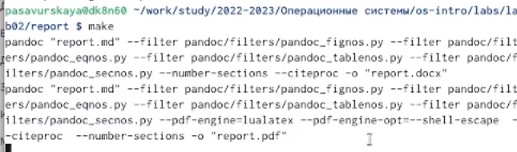

команда make

# 4 Выводы

Я научилась оформлять отчеты через язык разметки Markdown.